

**Мәдениет саласындағы мемлекеттік көрсетілетін қызмет регламенттерін бекіту туралы**

***Күшін жойған***

Ақтөбе облысының әкімдігінің 2014 жылғы 9 сәуірдегі № 103 қаулысы. Ақтөбе облысының Әділет департаментінде 2014 жылғы 12 мамырда № 3895 болып тіркелді. Күші жойылды - Ақтөбе облысының әкімдігінің 2015 жылғы 20 мамырдағы № 154 қаулысымен

      Ескерту. Күші жойылды - Ақтөбе облысының әкімдігінің 20.05.2015 № 154 қаулысымен (қолданысқа енгізілу тәртібін 4 т. қараңыз).  
      Қазақстан Республикасының 2001 жылғы 23 қаңтардағы "Қазақстан Республикасындағы жергілікті мемлекеттік басқару және өзін-өзі басқару туралы" Заңының 27-бабына, Қазақстан Республикасының 2013 жылғы 15 сәуірдегі "Мемлекеттік көрсетілетін қызметтер туралы" Заңы 16-бабының 3-тармағына, Қазақстан Республикасы Үкіметінің 2014 жылғы 24 ақпандағы № 140 "Мәдениет саласындағы мемлекеттік көрсетілетін қызмет стандарттарын бекіту туралы" қаулысына сәйкес Ақтөбе облысының әкімдігі **ҚАУЛЫ ЕТЕДІ**:  
      1. Қоса беріліп отырған:  
      1) "Мәдени құндылықтарды уақытша әкету құқығына куәлік беру" мемлекеттік көрсетілетін қызмет регламенті;  
      2) "Жергілікті маңызы бар тарих және мәдениет ескерткіштеріне ғылыми-реставрациялау жұмыстарын жүргізуге келісім беру" мемлекеттік көрсетілетін қызмет регламенті бекітілсін.  
      2. "Ақтөбе облысының мәдениет, мұрағаттар және құжаттама басқармасы" мемлекеттік мекемесі осы қаулыны "Әділет" ақпараттық-құқықтық жүйесіне орналастыруды қамтамасыз етсін.  
      3. Осы қаулының орындалуын бақылау облыс әкімінің орынбасары С.Қ.Нұрқатоваға жүктелсін.  
      4. Осы қаулы алғашқы ресми жарияланған күнінен кейін күнтізбелік он күн өткен соң, бірақ Қазақстан Республикасы Үкіметінің 2014 жылғы 24 ақпандағы № 140 "Мәдениет саласындағы мемлекеттік көрсетілетін қызмет стандарттарын бекіту туралы" қаулысы қолданысқа енгізілгеннен кейін қолданысқа енгізіледі.

|  |  |
| --- | --- |
| *Облыс әкімі* | *А.Мұхамбетов* |

|  |  |
| --- | --- |
|  | Ақтөбе облысы әкімдігінің  2014 жылғы 9 сәуірдегі  № 103 қаулысымен  бекітілген |

**"Мәдени құндылықтарды уақытша әкету құқығына куәлік беру" мемлекеттік көрсетілетін қызмет регламенті**

**1. Жалпы ережелер**

      1. "Мәдени құндылықтарды уақытша әкету құқығына куәлік беру" мемлекеттік көрсетілетін қызметі (бұдан әрі – мемлекеттік көрсетілетін қызмет) Ақтөбе қаласы, Әбілқайыр хан даңғылы, 40, 660-бөлме мекен-жайы бойынша "Ақтөбе облысының мәдениет, мұрағаттар және құжаттама басқармасы" мемлекеттік мекемесімен (бұдан әрі – көрсетілетін қызметті беруші), сондай-ақ мемлекеттік көрсетілетін қызметті алушыда (бұдан әрі – көрсетілетін қызметті алушы) электрондық цифрлық қолтаңба (бұдан әрі – ЭЦҚ) болған жағдайда "электрондық үкіметтің" www.e.gov.kz веб-порталы немесе www.elicense.kz "Е-лицензиялау" веб-порталы (бұдан әрі – портал) арқылы көрсетіледі.  
      Өтінішті қабылдау және нәтижені беру көрсетілетін қызметті беруші арқылы және (немесе) портал арқылы жүзеге асырылады.  
      2. Мемлекеттік көрсетілетін қызметтің нысаны: электрондық нысан (ішінара автоматтандырылған).  
      3. Қазақстан Республикасы Үкіметінің 2014 жылғы 24 ақпанының № 140 қаулысымен бекітілген "Мәдени құндылықтарды уақытша әкету құқығына куәлік беру" мемлекеттік көрсетілетін қызмет стандартының (бұдан әрі – Стандарт) 1-қосымшасына сәйкес электрондық құжат нысанындағы мәдени құндылықтарды уақытша әкету құқығына куәлік беру (бұдан әрі – куәлік) немесе көрсетілетін қызметті берушінің уәкілетті адамының ЭЦҚ-мен куәландырылған электрондық құжат нысанында мемлекеттік қызмет көрсетуден бас тарту туралы дәлелді жауап беру мемлекеттік көрсетілетін қызметтің нәтижесі болып табылады.  
      Портал арқылы сұрау салынса, мемлекеттік көрсетілетін қызмет нәтижесі көрсетілетін қызметті берушінің уәкілетті адамының ЭЦҚ-мен куәландырылған электрондық құжат нысанында көрсетілетін қызметті алушының "жеке кабинетіне" жіберіледі.

**2. Мемлекеттік қызмет көрсету үдерісінде көрсетілетін қызметті берушінің құрылымдық бөлімшелерінің (қызметкерлерінің) іс-қимыл тәртібін сипаттау**

      4. Мемлекеттік қызмет көрсету үдерісінің басталуына мыналар негіз болып табылады:  
      көрсетілетін қызметті берушіге сұрау салынған жағдайда – Стандарттың 2-қосымшасына сәйкес нысанда өтініш;  
      портал арқылы сұрау салынса: мемлекеттік қызметті алушының электрондық сұрау салуы.  
      Құжаттарды қабылдау Стандарттың 9-тармағына сәйкес жүзеге асырылады.

**3. Мемлекеттік қызмет көрсету үдерісінде көрсетілетін қызметті берушінің құрылымдық бөлімшелерінің (қызметкерлерінің) өзара іс-қимыл тәртібін сипаттау**

      5. Көрсетілетін қызметті берушінің құрылымдық бөлімшелерінің (қызметкерлерінің) тізбесі:  
      1) кеңсе қызметкері;  
      2) көрсетілетін қызметті берушінің басшысы;  
      3) бөлім маманы;  
      4) эксперттік комиссия.

**4. Мемлекеттік қызмет көрсету үдерісінде ақпараттық жүйелерді пайдалану тәртібін сипаттау**

      6. Көрсетілетін қызметті беруші арқылы ақпараттық жүйелер пайдаланылатын рәсімдер (іс-қимыл) тәртібін сипаттау.  
      1) 1-үдеріс – көрсетілетін қызметті берушінің қызметкері мемлекеттік деректер базасының автоматтандырылған жұмыс орнының ақпараттық жүйесінде (бұдан әрі – "Е-лицензиялау" МДҚ АЖО АЖ) мемлекеттік қызметті көрсету үшін логин мен парольді (авторизация үдерісі) енгізуі;  
      2) 1-шарт – "Е-лицензиялау" МДҚ АЖО АЖ-нде тіркелген көрсетілетін қызметті берушінің қызметкері туралы мәліметтердің түпнұсқалылығын логин және пароль арқылы тексеру;  
      3) 2-үдеріс – көрсетілетін қызметті берушінің қызметкері туралы мәліметтерінде бұзушылықтардың болуына байланысты "Е-лицензиялау" МДҚ АЖО АЖ-нде автоматтандырудан бас тарту хабарламасын қалыптастыру;  
      4) 3-үдеріс – көрсетілетін қызметті алушы Стандарттың 9-тармағында көрсетілген қажетті құжаттарды және заттарды тапсырған уақыттан бастап, кеңсе қызметкері оларды қабылдайды және тіркейді;  
      5) 4-үдеріс – көрсетілетін қызметті алушыға қабылдау күні, уақыты мен кеңсе қызметкерінің тегі көрсетілген талон беру;  
      6) 5-үдеріс – көрсетілетін қызметті беруші қызметкерінің осы Регламентте көрсетілген қызметті таңдауы, қызметті көрсету үшін көрсетілетін қызметті алушының, сондай-ақ көрсетілетін қызметті алушының өкілі сенімхаты бойынша деректерін енгiзуi;  
      7) 6-үдеріс – сұранысты "электронды үкімет" шлюзы (бұдан әрі – ЭҮШ) арқылы "Жеке тұлғалар" мемлекеттік деректер қорына (бұдан әрі – ЖТ МДҚ)/ "Заңды тұлғалар" мемлекеттік деректер қорына (бұдан әрі – ЗТ МДҚ) көрсетілетін қызметті алушының деректері туралы, сонымен қатар көрсетілетін қызметті алушының өкілі сенімхаты бойынша деректерді "біртұтас нотариалдық ақпараттық жүйе" ақпараттық жүйесі (БНАЖ АЖ) арқылы бағытталуы;  
      8) 2-шарт – ЖТ МДҚ/ЗТ МДҚ-нда көрсетілетін қызметті алушының деректерін тексеру;  
      9) 7-үдеріс – ЖТ МДҚ/ЗТ МДҚ-нда, БНАЖ АЖ-нде көрсетілетін қызметті алушының деректерінің болмауына байланысты деректерді алу мүмкіндігі жоқтығы туралы хабарламаны қалыптастыру;  
      10) 8-үдеріс – сауал нысанын құжаттардың қағаз нысанында болуын белгiлеу бөлiгiнде толтыру және көрсетілетін қызметті берушi қызметкерiнiң көрсетілетін қызметті алушы ұсынған қажеттi құжаттарды сканерлеуi және оларды сауал нысанына бекiтуi;  
      11) 9-үдеріс – "Е-лицензиялау" МДҚ АЖО АЖ-нде электрондық құжатты (көрсетілетін қызметті алушының сауалын) тiркеу және "Е-лицензиялау" МДҚ АЖО АЖ-нде сауалды өңдеу;  
      12) 10-үдеріс – көрсетілетін қызметті берушінің басшысы эксперттік комиссия отырысының өтетін күні мен уақытын анықтауы;  
      13) 11-үдеріс – бөлім маманының құжаттар мен заттарды эксперттік комиссияға сараптама жүргізуге жіберуі – 1 (бір) жұмыс күні ішінде;  
      14) 3-шарт – эксперттік комиссия сараптама жүргізіп, осы Регламенттің 1-қосымшасына сәйкес қорытынды береді немесе мемлекеттік қызмет көрсетуден бас тарту туралы дәлелді жауап беріп, қорытындыны көрсетілетін қызметті берушінің басшысына қол қоюға жолдайды – 1 (бір) жұмыс күні ішінде;  
      15) 12-үдеріс – "Е-лицензиялау" МДҚ АЖО АЖ-нде алушының деректерiнде бұзушылықтардың болуымен байланысты сұрау салынған мемлекеттiк қызметтi көрсетуден бас тарту туралы хабарламаны құрастыру;  
      16) 13-үдеріс – көрсетілетін қызметті алушының "Е-лицензиялау" МДҚ АЖО АЖ-нде қалыптастырылған қызмет нәтижесін алуы (порталда мә дени құндылықтарды уақытша әкету құқығына куәлік беру). Көрсетілетін қызметті берушінің уәкілетті адамының ЭЦҚ-н пайдаланумен электрондық құжат жасақталады.  
      Көрсетілетін қызметті беруші арқылы жүзеге асатын рәсімдер (іс-қимыл) тәртібі осы Регламенттің 2-қосымшасында берілген.  
      7. Мемлекеттік қызмет көрсету бойынша алушының сұранысы деңгейін тексеру әдісі порталдың "көрсетілетін қызмет алудың тарихы" бөлімінде, сондай-ақ көрсетілетін қызметті берушіге өтініш берілген жағдайда жүргізіледі.  
      8. "Электронды үкімет" веб-порталы арқылы мемлекеттік қызметті көрсету кезінде көрсетілетін қызметті беруші мен көрсетілетін қызметті алушының сұрау салуы мен іс-қимылдары тәртібінің сипаттамасы.  
      Портал арқылы сұрау салынған жағдайда мемлекеттік қызмет көрсетілетін қызметті алушының жеке кабинетінде жүзеге асады.  
      1) 1-үдеріс – көрсетілетін қызметті алушы порталдағы тiркеудi компьютердiң интернет-браузерiне бекiтiп қойған өзiнiң ЭЦҚ тiркеу куәлiгiнiң көмегiмен жүзеге асырады (порталда тiркелмеген көрсетілетін қызметті алушылар үшiн жүзеге асырылады);  
      2) 2-үдеріс – көрсетілетін қызметті алушының ЭЦҚ тiркеу куәлiгiн компьютердiң интернет-браузерiне бекiтуi, көрсетілетін қызметтi алу үшiн көрсетілетін қызметті алушының порталда логин мен парольдi енгiзуi (автоматтандыру үдерiсi);  
      3) 1-шарт – логин (ЖСН/БСН) және пароль арқылы тіркелген көрсетілетін қызметті алушы туралы мәліметтердің түпнұсқалылығын порталда тексеру;  
      4) 3-үдеріс – көрсетілетін қызметті алушының деректерінде бұзушылықтардың болуына байланысты, порталда автоматтандырудан бас тарту хабарламасын қалыптастырады;  
      5) 4-үдеріс – көрсетілетін қызметті алушының осы Регламентте берілген көрсетілетін қызметті таңдауы, қызметті көрсетуге арналған сұрау салу нысанын экранға шығару және оның құрылымы мен форматтық талаптарын ескере отырып, алушының нысанды толтыруы (деректерді енгізуі), сұрау салу нысанына қажетті құжаттарды электронды түрде қоса беруі;  
      6) 5-үдеріс – көрсетілетін қызметті алушының сауалды куәландыру (қол қою) үшін ЭЦҚ тіркеу куәлігін таңдауы;  
      7) 2-шарт – порталда ЭЦҚ тiркеу куәлiгiнiң әрекет ету мерзiмiн және тiзiмде қайтарып алынған (күшi жойылған) тiркеу куәлiктерiнiң болмауын, сондай-ақ сауалда және ЭЦҚ тiркеу куәлiгiнде көрсетiлген ЖСН/БСН арасындағы сәйкестендiрме деректерге сәйкес келуiн тексеру;   
      8) 6-үдеріс – көрсетілетін қызметті алушының ЭЦҚ шынайылығының расталмауына байланысты сұрау салынған көрсетілетін қызметтен бас тарту туралы хабарламаны құрастыру;  
      9) 7-үдеріс – ЭЦҚ көмегiмен сауалдың толтырылған нысанын (енгiзiлген деректердi) қызмет көрсету үшін куәландыруы (қол қоюы);  
      10) 8-үдеріс – "Е-лицензиялау" МДҚ АЖО АЖ-нде электрондық құжатты (көрсетілетін қызметті алушының сауалын) тiркеу және "Е-лицензиялау" МДҚ АЖО АЖ-нде сауалды өңдеу;  
      11) 9-үдеріс – көрсетілетін қызметті берушінің басшысы эксперттік комиссия отырысының өтетін күні мен уақытын анықтауы;  
      12) 10-үдеріс – бөлім маманының құжаттар мен заттарды эксперттік комиссияға сараптама жүргізуге жіберуі – 1 (бір) жұмыс күні ішінде;  
      13) 3-шарт – эксперттік комиссия сараптама жүргізіп, осы Регламенттің 1-қосымшасына сәйкес қорытынды береді немесе мемлекеттік қызмет көрсетілмейтіндігі туралы себебі жазылған жауап беріп, қорытындыны көрсетілетін қызметті берушінің басшысына қол қоюға жолдайды – 1 (бір) жұмыс күні ішінде;  
      14) 11-үдеріс – "Е-лицензиялау" МДҚ АЖО АЖ-нде көрсетілетін қызметті алушының деректерiнде бұзушылықтардың болуына байланысты сұрау салынған көрсетілетін қызметті беруден бас тарту туралы хабарламаны құрастыру;  
      15) 12-үдеріс – көрсетілетін қызметті алушының "Е-лицензиялау" МДҚ АЖО АЖ-нде қалыптастырған көрсетілетін қызмет нәтижесiн (порталда мәдени құндылықтарды уақытша әкету құқығына куәлік беру) алуы. Электрондық құжат көрсетілетін қызметті берушiнiң уәкiлеттi тұлғасының ЭЦҚ-сын пайдаланумен құрастырылады.  
      Портал арқылы рәсімдер (іс-қимыл) тәртібінің сипаттамасы осы Регламенттің 3-қосымшасында берілген.

|  |  |
| --- | --- |
|  | "Мәдени құндылықтарды уақытша  әкету құқығына куәлік беру"  мемлекеттік қызмет регламентіне  1-қосымша |

**Мәдени құндылықтарды уақытша әкету жөніндегі эксперттік комиссия _____________________________________________________ (облыстың, республикалық маңыздағы қала, астананың жергілікті атқарушы органының) ҚОРЫТЫНДЫ № ____**

            Қала _____________ "___" _______ 20___ж.

      1. Өтініш беруші_____________________________________________  
(Т.А.Ә. немесе заңды тұлғаның атауы)  
      _____________________________________________________________  
      2. Өтініш берушінің мәліметтері:_____________________________  
(азаматтылығы, паспорт немесе жеке куәлік номері   
      _____________________________________________________________  
берілу уақыты немесе заңды тұлғаның реквизиттері)  
      _____________________________________________________________  
      3. Өтініш берушінің қызметі:_________________________________  
      4. Сыртқа әкетудің (уақытша сыртқа әкетудің) мақсаты ________  
      5. Сараптамаға берілді ______________________________________  
       (заттың атауы, жазбаша саны)   
      6.Заттың сипаттамасы_________________________________________  
      _____________________________________________________________  
(түпнұсқа, авторы, жасау орны мен уақыты, жасау материалы мен техникасы, _____________________________________________________________  
өлшемі, салмағы, сақталуы)  
      Қорытынды: __________________________________________________  
      _____________________________________________________________  
(мәдени құндылығы бар немесе жоқ)  
      _____________________________________________________________  
(уақытша сырт елге әкету мүмкіндігіне ұсыныстар беру)   
      Эксперттік комиссия Комиссия мүшелері:  
      Төрағасы _______________ (Т.А.Ә.)  
      __________________ (Т.А.Ә.) _______________ (Т.А.Ә.)  
      __________________ (Т.А.Ә.) _______________ (Т.А.Ә.)  
      М.О.

|  |  |
| --- | --- |
|  | "Мәдени құндылықтарды уақытша  әкету құқығына куәлік беру"  мемлекеттік қызмет регламентіне  2-қосымша |

**Көрсетілетін қызметті беруші арқылы мемлекеттік қызмет көрсетілген жағдайдағы функционалдық әрекеттесудің диаграммасы**

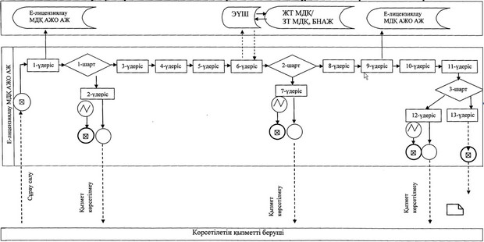

|  |  |
| --- | --- |
|  | "Мәдени құндылықтарды уақытша  әкету құқығына куәлік беру"  мемлекеттік қызмет регламентіне  3-қосымша |

**ЭҮП арқылы мемлекеттік қызмет көрсетілген жағдайдағы функционалдық әрекеттесудің диаграммасы**

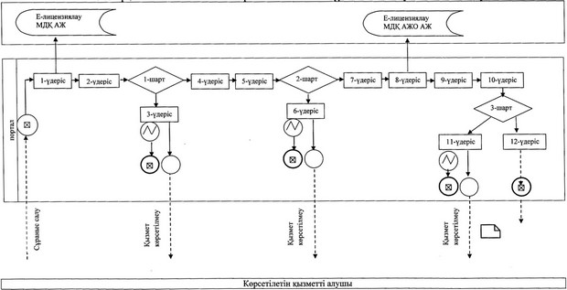

**Шартты белгілер**

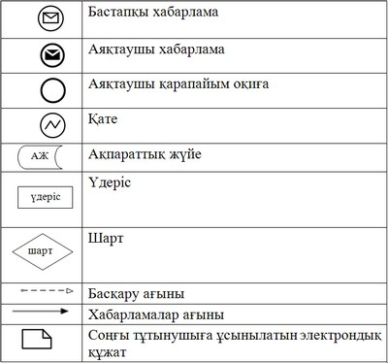

|  |  |
| --- | --- |
|  | Ақтөбе облысы әкімдігінің  2014 жылғы 9 сәуірдегі  № 103 қаулысымен  бекітілген |

**"Жергілікті маңызы бар тарих және мәдениет ескерткіштеріне ғылыми-реставрациялау жұмыстарын жүргізуге келісім беру" мемлекеттік көрсетілетін қызмет регламенті**

**1. Жалпы ережелер**

      1. "Жергілікті маңызы бар тарих және мәдениет ескерткіштеріне ғылыми-реставрациялау жұмыстарын жүргізуге келісім беру" мемлекеттік көрсетілетін қызметі (бұдан әрі – мемлекеттік көрсетілетін қызмет) Ақтөбе қаласы, Әбілқайыр хан даңғылы, 40, 660-бөлме мекен-жайы бойынша "Ақтөбе облысының мәдениет, мұрағаттар және құжаттама басқармасы" мемлекеттік мекемесімен (бұдан әрі – көрсетілетін қызметті беруші), сондай-ақ мемлекеттік көрсетілетін қызметті алушыда (бұдан әрі – көрсетілетін қызметті алушы) электрондық цифрлық қолтаңба (бұдан әрі – ЭЦҚ) болған жағдайда "электрондық үкіметтің" www.e.gov.kz веб-порталы немесе www.elicense.kz "Е-лицензиялау" веб-порталы (бұдан әрі – портал) арқылы көрсетіледі.  
      Өтінішті қабылдау және нәтижені беру көрсетілетін қызметті беруші арқылы және (немесе) портал арқылы жүзеге асырылады.  
      2. Мемлекеттік көрсетілетін қызметтің нысаны: электрондық нысан (ішінара автоматтандырылған) және қағаз нысанында.  
      3. Жергілікті маңызы бар тарих және мәдениет ескерткіштеріне ғылыми-реставрациялау жұмыстарын жүргізуге келісім беру немесе көрсетілетін қызметті берушінің уәкілетті адамының ЭЦҚ-мен куәландырылған электрондық құжат нысанында мемлекеттік қызмет көрсетуден бас тарту туралы дәлелді жауап мемлекеттік көрсетілетін қызметтің нәтижесі болып табылады.  
      Портал арқылы сұрау салынса, мемлекеттік көрсетілетін қызмет нәтижесі көрсетілетін қызметті берушінің уәкілетті адамының ЭЦҚ-мен куәландырылған электрондық құжат нысанында көрсетілетін қызметті алушының "жеке кабинетіне" жіберіледі.

**2. Мемлекеттік қызмет көрсету үдерісінде көрсетілетін қызметті берушінің құрылымдық бөлімшелерінің (қызметкерлерінің) іс-қимыл тәртібін сипаттау**

      4. Мемлекеттік қызмет көрсету үдерісінің басталуына мыналар негіз болып табылады:  
      көрсетілетін қызметті берушіге сұрау салынған жағдайда – Қазақстан Республикасы Үкіметінің 2014 жылғы 24 ақпанының № 140 қаулысымен бекітілген "Жергілікті маңызы бар тарих және мәдениет ескерткіштеріне ғылыми-реставрациялау жұмыстарын жүргізуге келісім беру" мемлекеттік көрсетілетін қызмет стандартының (бұдан әрі – Стандарт) 2-қосымшасына сәйкес нысанда өтініш;  
      портал арқылы сұрау салынса: мемлекеттік қызметті алушының электрондық сұрау салуы.  
      5. Мемлекеттік қызметті көрсету үдерісіне кіретін іс-қимылдар мазмұны:  
      1) көрсетілетін қызметті алушы Стандарттың 9-тармағында берілген қажетті құжаттарды тапсырғаннан кейін кеңсе қызметкері оларды қабылдап, тіркейді – 10 (он) минут;  
      нәтиже – көрсетілетін қызметті алушының өтініш көшірмесінде құжаттар топтамасын қабылдаудың күні мен уақыты көрсетіле отырып, кеңсе қызметкерінің тіркеу туралы белгі өтініштің қағаз жеткізгіште қабылданғанын растауы;  
      2) қаралған құжаттарды бөлім маманына орындауға тапсырылуы – 15 (он бес) минут;  
      3) келісім беруге, келісім көшірмесін беруге немесе мемлекеттік қызмет көрсетуден бас тарту туралы дәлелді жауап беруге дайындық және нәтиженің көрсетілетін қызметті берушінің басшысына қол қоюға берілуі, қызмет көрсету ұзақтығы 15 (он бес) жұмыс күні;  
      4) көрсетілетін қызметті беруші басшысының нәтижеге қол қоюы және кеңсеге беруі;  
      5) көрсетілетін қызметті берушінің басшысы қол қойған нәтижені портал арқылы кеңсе қызметкерінің көрсетілетін қызметті алушыға жіберуі.  
      Әрбір рәсімнің (іс-қимылдың) ұзақтығы көрсетілген көрсетілетін қызметті берушінің құрылымдық бөлімшелері (қызметкерлері) арасындағы рәсім (іс-қимыл) тәртібінің сипаттамасы осы Регламенттің 1-қосымшасына сәйкес блок-схемамен сүйемелденеді.

**3. Мемлекеттік қызмет көрсету үдерісінде көрсетілетін қызметті берушінің құрылымдық бөлімшелерінің (қызметкерлерінің) өзара іс-қимыл тәртібін сипаттау**

      6. Көрсетілетін қызметті берушінің құрылымдық бөлімшелерінің (қызметкерлерінің) тізбесі:  
      1) кеңсе қызметкері;  
      2) көрсетілетін қызметті берушінің басшысы;  
      3) бөлім маманы.  
      7. Көрсетілетін қызметті беруші құрылымдық бөлімшелерінің (қызметкерлерінің) мемлекеттік қызметті көрсету үдерісіндегі іс-қимыл тәртібінің сипаттамасы әрбір әрекеттің ұзақтығымен осы Регламенттің 1-қосымшасына сәйкес блок-схемамен сүйемелденеді.

**4. Мемлекеттік қызмет көрсету үдерісінде ақпараттық жүйелерді пайдалану тәртібін сипаттау**

      8. Көрсетілетін қызметті беруші арқылы іс-қимыл тәртібін сипаттау.  
      1) 1-үдеріс – көрсетілетін қызметті берушінің қызметкері мемлекеттік деректер базасының автоматтандырылған жұмыс орнының ақпараттық жүйесінде (бұдан әрі – "Е-лицензиялау" МДҚ АЖО АЖ) мемлекеттік қызметті көрсету үшін логин мен парольді (авторизация үдерісі) енгізуі;  
      2) 1-шарт – "Е-лицензиялау" МДҚ АЖО АЖ-нде тіркелген көрсетілетін қызметті берушінің қызметкері туралы мәліметтердің түпнұсқалылығын логин және пароль арқылы тексеру;  
      3) 2-үдеріс – көрсетілетін қызметті берушінің қызметкері туралы мәліметтерінде бұзушылықтардың болуына байланысты "Е-лицензиялау" МДҚ АЖО АЖ-нде автоматтандырудан бас тарту хабарламасын қалыптастыру;  
      4) 3-үдеріс – кеңсе қызметкері Стандарттың 9-тармағында көрсетілген қажетті құжаттарды көрсетілетін қызметті алушы өтінішінің көшірмесінде құжаттарды қабылдау күні мен уақыты көрсетілген көрсетілетін қызметті берушінің кеңсесінде тіркеу туралы белгі қою;  
      5) 4-үдеріс – көрсетілетін қызметті алушыға қабылдау күні, уақыты мен кеңсе қызметкерінің тегі көрсетілген талон беру;  
      6) 5-үдеріс – көрсетілетін қызметті беруші қызметкерінің осы Регламентте көрсетілген қызметті таңдауы, қызметті көрсету үшін көрсетілетін қызметті алушының, сондай-ақ көрсетілетін қызметті алушының өкілі сенімхаты бойынша деректерін енгiзуi;  
      7) 6-үдеріс – сұранысты "электронды үкімет" шлюзы (бұдан әрі – ЭҮШ) арқылы "Жеке тұлғалар" мемлекеттік деректер қорына (бұдан әрі – ЖТ МДҚ)/"Заңды тұлғалар" мемлекеттік деректер қорына (бұдан әрі – ЗТ МДҚ) көрсетілетін қызметті алушының деректері туралы, сонымен қатар көрсетілетін қызметті алушының өкілі сенімхаты бойынша деректерді "біртұтас нотариалдық ақпараттық жүйе" ақпараттық жүйесі (БНАЖ АЖ) арқылы бағытталуы;  
      8) 2-шарт – ЖТ МДҚ/ЗТ МДҚ-нда көрсетілетін қызметті алушының деректерін тексеру;  
      9) 7-үдеріс – ЖТ МДҚ/ЗТ МДҚ-нда, БНАЖ АЖ-нде көрсетілетін қызметті алушының деректерінің болмауына байланысты деректерді алу мүмкіндігі жоқтығы туралы хабарламаны қалыптастыру;  
      10) 8-үдеріс – сауал нысанын құжаттардың қағаз нысанында болуын белгiлеу бөлiгiнде толтыру және көрсетілетін қызметті берушi қызметкерiнiң көрсетілетін қызметті алушы ұсынған қажеттi құжаттарды сканерлеуi және оларды сауал нысанына бекiтуi;  
      11) 9-үдеріс – "Е-лицензиялау" МДҚ АЖО АЖ-нде электронды қ құжатты (көрсетілетін қызметті алушының сауалын) тiркеу және "Е-лицензиялау" МДҚ АЖО АЖ-нде сауалды өңдеу;  
      12) 3-шарт – көрсетілетін қызметті алушының келісім беруге негіз болатындығын және квалификациялық талаптарға сай болуын тексеру;  
      13) 10-үдеріс – "Е-лицензиялау" МДҚ АЖО АЖ-нде алушының деректерiнде бұзушылықтардың болуымен байланысты сұрау салынған мемлекеттiк қызметтi көрсетуден бас тарту туралы хабарламаны құрастыру;  
      14) 11-үдеріс – көрсетілетін қызметті алушының "Е-лицензиялау" МДҚ АЖО АЖ-нде қалыптастырылған қызмет нәтижесін алуы (порталда жергілікті маңызы бар тарих және мәдениет ескерткіштеріне ғылыми-реставрациялау жұмыстарын жүргізуге келісім беру). Көрсетілетін қызметті берушінің уәкілетті адамының ЭЦҚ-н пайдалануымен электрондық құжат жасақталады.  
      Көрсетілетін қызметті беруші арқылы жүзеге асатын рәсімдер (іс-қимыл) тәртібі осы Регламенттің 2-қосымшасында берілген.  
      9. Мемлекеттік қызмет көрсету бойынша көрсетілетін қызметті алушының сұранысы деңгейін тексеру әдісі ЭҮП-ның "көрсетілетін қызмет алудың тарихы" бөлімінде, сондай-ақ көрсетілетін қызметті берушіге өтініш берілген жағдайда жүргізіледі.  
      10. "Электронды үкімет" веб-порталы арқылы мемлекеттік қызметті көрсету кезінде көрсетілетін қызметті беруші мен көрсетілетін қызметті алушының сұрау салуы мен іс-қимылдары тәртібінің сипаттамасы.  
      1) 1-үдеріс – көрсетілетін қызметті алушы порталдағы тiркеудi компьютердiң интернет-браузерiне бекiтiп қойған өзiнiң ЭЦҚ тiркеу куәлiгiнiң көмегiмен жүзеге асырады (порталда тiркелмеген көрсетілетін қызметті алушылар үшiн жүзеге асырылады);  
      2) 2-үдеріс – көрсетілетін қызметті алушының ЭЦҚ тiркеу куәлiгiн компьютердiң интернет-браузерiне бекiтуi, көрсетілетін қызметтi алу үшiн көрсетілетін қызметті алушының порталда логин мен парольдi енгiзуi (автоматтандыру үдерiсi);  
      3) 1-шарт – логин (ЖСН/БСН) және пароль арқылы тіркелген к өрсетілетін қызметті алушы туралы мәліметтердің түпнұсқалылығын порталда тексеру;  
      4) 3-үдеріс – көрсетілетін қызметті алушының деректерінде бұзушылықтардың болуына байланысты, порталда автоматтандырудан бас тарту хабарламасын қалыптастырады;  
      5) 4-үдеріс – көрсетілетін қызметті алушының осы Регламентте берілген көрсетілетін қызметті таңдауы, қызметті көрсетуге арналған сұрау салу нысанын экранға шығару және оның құрылымы мен форматтық талаптарын ескере отырып, алушының нысанды толтыруы (деректерді енгізуі), сұрау салу нысанына қажетті құжаттарды электронды түрде қоса беруі;  
      6) 5-үдеріс – көрсетілетін қызметті алушының сауалды куәландыру (қол қою) үшін ЭЦҚ тіркеу куәлігін таңдауы;  
      7) 2-шарт – порталда ЭЦҚ тiркеу куәлiгiнiң әрекет ету мерзiмiн және тiзiмде қайтарып алынған (күшi жойылған) тiркеу куәлiктерiнiң болмауын, сондай-ақ сауалда және ЭЦҚ тiркеу куәлiгiнде көрсетiлген ЖСН/БСН арасындағы сәйкестендiрме деректерге сәйкес келуiн тексеру;  
      8) 6-үдеріс – көрсетілетін қызметті алушының ЭЦҚ шынайылығының расталмауына байланысты сұрау салынған көрсетілетін қызметтен бас тарту туралы хабарламаны құрастыру;  
      9) 7-үдеріс – ЭЦҚ көмегiмен сауалдың толтырылған нысанын (енгiзiлген деректердi) қызмет көрсету үшін куәландыруы (қол қоюы);  
      10) 8-үдеріс – "Е-лицензиялау" МДҚ АЖО АЖ-нде электрондық құжатты (көрсетілетін қызметті алушының сауалын) тiркеу және "Е-лицензиялау" МДҚ АЖО АЖ-нде сауалды өңдеу;  
      11) 3-шарт – көрсетілетін қызметті алушының жобалық құжаттамасын қарау;  
      12) 9-үдеріс – "Е-лицензиялау" МДҚ АЖО АЖ-нде көрсетілетін қызметті алушының деректерiнде бұзушылықтардың болуына байланысты сұрау салынған көрсетілетін қызметті беруден бас тарту туралы хабарламаны құрастыру;  
      13) 10-үдеріс – көрсетілетін қызметті алушының "Е-лицензиялау" МДҚ АЖО АЖ-нде қалыптастырған көрсетілетін қызмет нәтижесiн (порталда жергілікті маңызы бар тарих және мәдениет ескерткіштеріне ғылыми-реставрациялау жұмыстарын жүргізуге келісім беру) алуы. Электрондық құжат көрсетілетін қызметті берушiнiң уәкiлеттi тұлғасының ЭЦҚ-сын пайдаланумен құрастырылады.  
      Портал арқылы рәсімдер (іс-қимыл) тәртібінің сипаттамасы осы Регламенттің 3-қосымшасында берілген.

|  |  |
| --- | --- |
|  | "Жергілікті маңызы бар тарих және  мәдениет ескерткіштеріне  ғылыми-реставрациялау жұмыстарын  жүргізуге келісім беру"  мемлекеттік қызмет регламентіне  1-қосымша |

**Әрбір рәсімнің (іс-қимылдың) ұзақтығы көрсетілген көрсетілетін қызметті берушінің құрылымдық бөлімшелері (қызметкерлері) арасындағы рәсім (іс-қимыл) тәртібі сипаттамасының блок-схемасы**

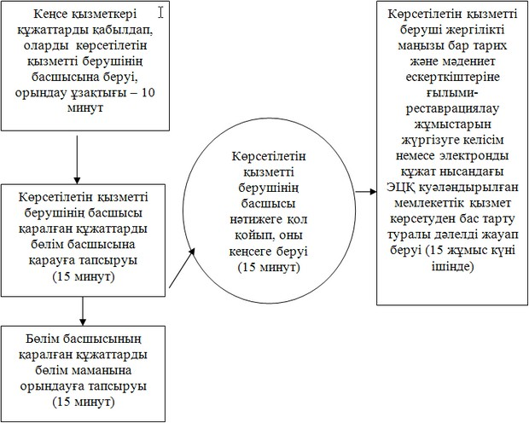

|  |  |
| --- | --- |
|  | "Жергілікті маңызы бар тарих және  мәдениет ескерткіштеріне  ғылыми-реставрациялау жұмыстарын  жүргізуге келісім беру"  мемлекеттік қызмет регламентіне  2-қосымша |

**Көрсетілетін қызметті беруші арқылы мемлекеттік қызмет көрсетілген жағдайдағы функционалдық әрекеттесудің диаграммасы**

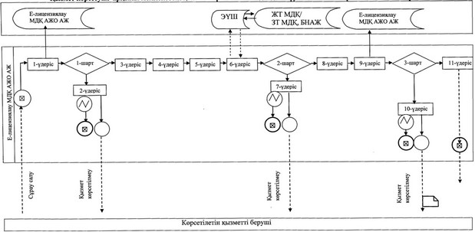

|  |  |
| --- | --- |
|  | "Жергілікті маңызы бар тарих және  мәдениет ескерткіштеріне  ғылыми-реставрациялау жұмыстарын  жүргізуге келісім беру"  мемлекеттік қызмет регламентіне  3-қосымша |

**ЭҮП арқылы мемлекеттік қызмет көрсетілген жағдайдағы функционалдық әрекеттесудің диаграммасы**

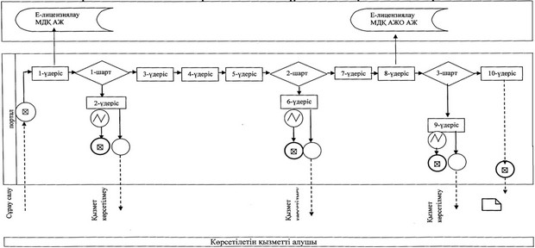

**Шартты белгілер**



© 2012. Қазақстан Республикасы Әділет министрлігінің «Қазақстан Республикасының Заңнама және құқықтық ақпарат институты» ШЖҚ РМК